Bilag 03A – Underbilag 2 – Lister
SLKS’ udbud af ASTA, Ansøgnings- og tilskudsadministrationssystem

Indholdsfortegnelse
1. Kommunikationsformer 3
2. Brev på min side 3
3. Brev til e-boks 3
4. Brev til e-mailadresse (udenlandsk ansøger) 3
5. Første og anden frist 3
6. Menupunkter på min side 4
7. Puljeteam roller med antal pr. team 4
8. Felter til beløb 4
9. Økonomiopsætning 4
10. Historisk oversigt pr. Ansøger 6
11. Data til tildelingsdatabase 6

Baggrund
Som supplement til userstories, og for at undgå lister og oversigter i selve userstories, er lister, oversigter og forklaring samlet i dette underbilag.

Kommunikationsformer
  - Breve (PDF-dokumenter)
  - Beskeder (interne mail inden for system, som bliver til opgaver)
  - E-mail (normale e-mails til e-mailadresser)
  - SMS (sms-beskeder om kommunikation på min side)

Brev på min side
  - Afslag
  - Tilsagn
  - Tilladelser
  - Stikprøve
  - Tilbagebetaling
  - Rykker for afrapportering
  - Rykker for stikprøve
  - Godkendelse af afrapportering
  - Frit brev (skrevet af sagsbehandler)

Brev til e-boks
  - Afslag
  - Tilsagn
  - Tilbagebetaling
  - Rykker for afrapportering
  - Rykker for stikprøve (alle slags stikprøver)

Brev til e-mailadresse (udenlandsk ansøger)
  - Afslag
  - Tilsagn
  - Tilbagebetaling
  - Rykker for afrapportering
  - Rykker for stikprøve (alle slags stikprøver)

Første og anden frist
  - Kommunikation
  - Afrapportering
  - Stikprøve
  - Udvalgsbehandling

Menupunkter på min side
  - Kommunikation
  - Mine sager
  - Mine opgaver
  - Min profil
  - Ansøg
  - Log af

Puljeteam roller med antal pr. team
  - Pulje-ansvarlig antal: 1
  - Pulje-økonomiansvarlig antal: 1
  - Sagsbehandler antal: flere
  - Godkender antal: flere
  - Udvalgsmedlem antal: flere
  - Udvalgsformand antal: flere
  - Enhedschef antal: 1

Felter til beløb
  - Projektbudget pr. ansøgt tema
  - Ansøgt beløb pr. ansøgt tema
  - Beregnet beløb pr. ansøgt tema
  - Indstillet beløb pr. ansøgt tema
  - Tildelt beløb pr. ansøgt tema
  - Projektbudget summeret på alle temaer
  - Ansøgt beløb summeret på alle temaer
  - Beregnet beløb summeret på alle temaer
  - Indstillet beløb summeret på alle temaer
  - Tildelt beløb summeret på alle temaer

Økonomiopsætning
  - Formål (svarer i Navision til en opgave)
  - Pulje (svarer i Navision til en delopgave)
  - Runde (har ikke noget tilsvarende i Navision)

I ASTA skal der etableres en økonomiopsætning, der giver et billede af reservationer og forbrug på de enkelte formål, puljer og runder. Opsætningen skal afspejle den virkelighed, der er i Navision Stat, og der skal til stadighed være overensstemmelse mellem data i ASTA og data i Navision.
I ASTA skal økonomiopsætningen sikre, at overførsler til Navision rammer de rigtige konti, både for indbetalinger og udbetalinger, og at der ikke forbruges mere end budgetteret på de enkelte formål, puljer og runder ved afgivelse af tilsagn eller gennemførelse af udbetalinger.

I ASTA skal følgende struktur kunne opsættes (se evt. også bilag 03A, underbilag 3):

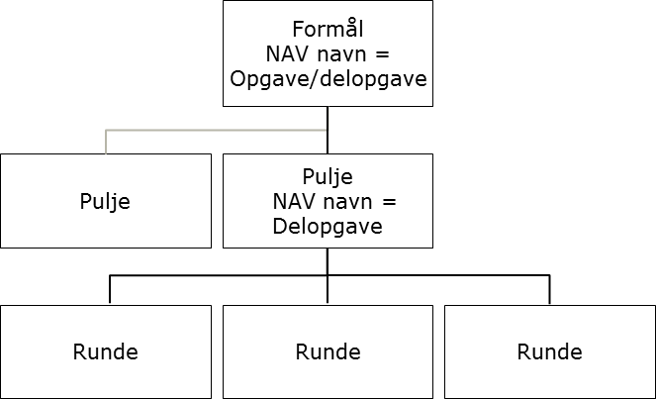

Formål: Er det, der er kendt i Navision som opgave (eller delopgave) og angiver det budgettal, der er afsat til det enkelte formål. Til det enkelte formål er der knyttet oplysninger om delregnskab, opgavenummer og navn, dimension og budgetramme. Et formål er altid knyttet til et bestemt kalenderår, men der kan i ASTA være flere aktive kalenderår i gang, i og med at budgettet lægges for det kommende kalenderår, samtidig med at forbruget trækkes på det igangværende kalenderår.
Der kan dog altid kun gives tilsagn for penge fra det åbne kalenderår (finansår). Hvis der ”loves” penge til udbetaling i et år ud i fremtiden, vil dette tilsagn altid være ”på betingelse af” at pengene findes til den tid.

Pulje: Er det, der er kendt i Navision som delopgave og angiver det budgettal, der er afsat til den enkelte pulje i indeværende år. Ved årsskiftet vil puljens økonomi så blive det nye års økonomiske ramme. Alle de budgettal for puljer, der er knyttet til et enkelt formål, kan ikke samlet overskride budgettallet for formålet. Der kan være et ubegrænset antal puljer til det enkelte formål. På den enkelte pulje sættes processer og regler op. Alle sager, der er knyttet til den samme pulje, har derfor samme procesmuligheder i livsforløbet. Hvis en sag skal behandles anderledes end de øvrige sager, skal den således have sin egen pulje.
En pulje har sit eget dimensionsnummer og er som formål knyttet til et enkelt kalenderår. For hver pulje skal det være muligt at deaktivere den, således at der ikke kan foretages posteringer, men det skal være muligt for hver pulje at angive en anden pulje, hvor tilbagebetalinger så dirigeres hen.

Runde: Til hver pulje er tilknyttet en eller flere runder. En runde løber altid inden for et budgetår. En runde kan være løbende (fra 01.01 til 31.12) eller have frister (ansøgningsfrist osv.). Det er runder, der datostyrer de enkelte processer. I ASTA er der lagt budget på runder for at sikre, at den enkelte runde ikke overskrider budgettet for runden.

Historisk oversigt pr. Ansøger
  - CVR+p-nummer / CPR-nummer / interessentnummer (bruges som nøgle – skal ikke vises på skærm)
  - Journalnr i gammelt system
  - Projekttitel
  - Projektbeskrivelse (udsnit af – f.eks. 100 tegn)
  - Region og kommune
  - Afslag eller tilsagn
  - Dato for tildeling/afslag
  - Tildelt beløb

Data til tildelingsdatabase
  - Journalnr. (nr. fra system)
  - Pulje-id (nr., der henviser til oversigt på hjemmesiden)
  - Ansøger (navn på ansøger)
  - Projekttitel (titel på det ansøgte projekt)
  - Beløb (tilsagt beløb i hele kroner – 0 skal angives med mellemrum) (afslag medtages ikke på listen)
  - Dato (måned og år for tilsagn i format ååååmm)

